３年 「事故や事件からくらしを守る」 （ １～２月 ６時間 ）

（１）小単元の目標…この単元は学習指導要領の内容（３）ア（ア）（イ），イ（ア）に基づいて行う。
事故や事件から地域の安全を守る働きについて，施設・設備などの配置，警察署による緊急時への備えや対応などに着目して，見学・調査したり地図などの資料で調べたりして，まとめることで関係機関や地域の人々の諸活動を捉え，相互の関連や従事する人々の働きを考え，表現することを通して，警察署などの関係機関は，地域の安全を守るために，相互に連携して緊急時に対処する体制をとっていることや，関係機関が地域の人々と協力して事故の防止に努めていることを理解できるようにするとともに，学習したことを基に地域や自分自身の安全を守るために自分たちにできることなどを考えようとする。
（２）評価規準
知識・技能 | 思考力・判断力・表現力等 | 主体的に学習に取り組む態度
・施設・設備などの配置，警察署による緊急時への備えや対応などについて見学・調査したり地図などの資料で調べたりして，必要な情報を集め，読み取り，関係機関や地域の人々の諸活動を理解している。  ・調べたことを地図や図表などにまとめ，関係機関が地域の人々と協力して事故などの防止に努めていることを理解している。 | ・施設・設備などの配置，緊急時への備えや対応などに着目して，問いを見いだし，関係機関や地域の人々の諸活動について考え表現している。  ・連携・協力している関係機関の働きを比較・分類，または結び付けて，相互の関連や従事する人々の働きを考えたり，学習したことを基に地域や自分自身の安全を守るために自分たちにできることなどを考え，選択・判断したりして，適切に表現している。 | ・地域の安全を守る働きについて，予想や学習計画を立てたり，見直したりして，主体的に学習問題を追究し，解決しようとしている。  ・学習したことを基に地域や自分自身の安全を守るために自分たちにできることなどを考えようとしている。

（３）知識の構造図
中心概念
事故や事件から地域の人々の安全を守るために，警察署など関係機関は相互に連携し，地域の人々と協力しながら活動している。❻
まとめる

具体的知識
・事故は、警察や消防などの協力によって処理されている。 ❷
・地域の人々は、安全なまちづくりのために防犯パトロールや安全マップ作りなどの工夫や努力をしている。 ❺

・子供の安全は、関係機関と地域の人々の協力によって守られている。 ❹
・警察官は、わたしたちの生活の安全を守るために、地域社会の中で見回りや違反の取りしまりなどの活動をしている。
❸
・安全マップをつくって、地域の危険な場所をみんなに伝えることは、地域の安全を守ることにつながる。 ❼
・地域には、事故や事件の起こりそう場所がたくさんある。 ❶

・通報
・一一〇番
・通信指令室

・こども一一〇番 の店
・まちの安全を守る

・安全なまちづくり
・防犯パトロール
・見守り活動

・安全マップ
・事故や事件が起こ
りそうな場所

・事故
・事件
・身近な地いきの
あぶない場所

・けいさつ
・交番
・法やきまり

用語・語句

問題解決的な学習の過程
いかす
調べる
つかむ

（４）指導計画
学習  過程 | 主発問  主な学習活動・内容 | □指導上の留意点  ☆評価計画 |  | 資料
学習問題をつかむ（２時間） | 事故や事件は，どのようなところで起こりやすいのでしょうか。❶  ①イラストを見ながら，身近な地域でどのような場所があぶないかを発表し合う。  ②事故や事件が起きる原因について考える。  ③身の回り（学区）で，どのような場所があぶないかを考える。  地いきには，事故や事件の起こりそうなところがたくさんある。 | □イラストや自分たちの身の回りから，あぶない場所を探し出し，その理由についても考えさせる。  ☆自分たちの身の回りにもあぶない場所があることに関心をもち，あぶない場所の原因について意欲的に考えようとしている。  《主体的に学習に取り組む態度》 |  | ・学区地図  ・教科書
 | 事故や事件の数を見てまちの安全について考え，学習問題をつくりましょう。❷  ①グラフを見て，事故と事件の数が変化していることをたしかめ，どうしてそのように変化しているのかを発表し合う。  ②学習問題について予想し，調べること・調べ方・まとめ方を話し合う。  学習問題 事故や事件からわたしたちの安全を守るために，だれがどのような活動をしているのでしょうか。 | □グラフから事故や事件が減っていることに気付かせ，安全を守るための活動に関心を持たせる。  ☆事故と事件の発生件数に関するグラフについて話し合い，学習問題を見い出そうとしている。  《思考力・判断力・表現力等》 |  | ・わたしたちのまち仙台
学習問題について調べる（４時間）  調べる（８時間） | 事故のしょりでは，どのような人がどのように協力をしているのでしょうか。❸  ①交通事故現場で働く人の写真から，事故がどのように処理されるかを発表し合う。  ②事故が起きたときの連絡の流れについて，イラストで確認する。  事故は，110番通報を受けて，けいさつ本部の通信指令室から，けいさつしょや消防しょなどに連絡が行き，たくさんの人の協力によってしょりされている。 | □事故が起きたときには，どのような流れをたどって連絡が行き届き，事故の処理が行われているかを考えさせる。  ☆交通事故現場で働く人たちのイラストから，交通事故の処理に関する情報を適切に読み取っている。  《知識・技能》  ☆関係諸機関が相互に連携して，交通事故などへ緊急に対処する体制をとっていることを理解している。 《知識・技能》 |  | ・わたしたちのまち仙台
 | けいさつの仕事は，わたしたちの生活とどのような関係があるのでしょうか。❹  ①地域で見かける警察の仕事を調べる。  （または，近くの交番でインタビューをする。）  けいさつ官は，わたしたちの生活の安全を守るために，地いきの中でパトロールや，ちゅう車いはんの取りしまりなど様々な活動をしている。 | □警察の仕事には様々なものがあることを，人々との関わりに注目させながら調べ，考えさせる。  ☆警察の仕事について，見学したりインタビューしたりして調べ，警察の仕事がわたしたちの安全な生活を守るためにあるということを理解している。 《知識・技能》 |  | ・わたしたちのまち仙台
 | 地いきの人たちは，まちの安全を守るためにどのような活動をしているのでしょうか。❺  ①こども110番の店など学校周辺における安全を守る活動について調べる。  ②「事故や事件をふせぐためのしくみづくり」の図から，地域の人が協力して，地域の安全を守っていることを考える。  子供の安全は，けいさつだけでなく，地域の人々の協力によっても守られている。 | □警察，学校，地域などが連携して，事故や事件が起こらないように工夫や努力をしていることに気付かせる。  ☆警察，学校，地域が連携して，事故や事件を防ぐためのしくみづくりがなされていることを理解している。 《知識・技能》 |  | ・わたしたちのまち仙台  ・教科書
 | 地いきの人たちは，安全なまちづくりのために，どのような取組をしているのでしょうか。❻  ①普段から通学路に立って地域を見守ってくれている方の話を聞く。  ②地域の安全マップを見て，気付いたことを話し合う。  地いきの人々は，安全なまちづくりのために安全マップなどを作っている。 | □市役所や自治会など，行政における安全なまちづくりの活動に，地域の人が参画していることに気づかせる。  ☆地域の人々の自主的で協力的な活動により，地域の安全が守られていることを理解している。  《知識・技能》 |  | ・わたしたちのまち仙台
学習問題をまとめる（１時間） | 事故や事件からわたしたちのくらしの安全を守る人の活動を，表にまとめてみましょう。❻  ①これまでに調べた安全を守る人の活動を，表にまとめる。  ・警察官は見回りをしていた。  ・地域の人は防犯パトロールをしていた。  ②安全を守る人について発表し合う。  ・こども110番の家の人やお店の人のおかげで安全な場所がたくさんある。  ・地域の人が協力し合って，安全なまちづくりを進めている。 | □安全なまちづくりを実現するために，警察の人や地域の人が協力していることに気付かせる。  □自分にできることを具体的に考えさ  せることで，安全なまちづくりにかかわることの重要性に留意させる。  ☆地域の安全を守る人々の取組みを適切に表にまとめている。  《思考力・判断力・表現力等》  ☆地域の安全を守る活動に協力しよう  とする意識を持ち，自分にできることを提案し実行しようとしている。  《主体的に学習に取り組む態度》  事故や事件から地いきの人々の安全を守るために，けいさつしょで働く人をはじめ，消防しょなどの関係機関，地いきの人々は互いに協力しながら活動している。 | ・写真  ・これまでの板書記録  ・宮城県警察本部ＨＰ
いかす（２時間） | 安全マップをつくり，安全なまちづくりのために，わたしたちにできることを考えてみましょう。❼❽  ①学習してきたことを生かして，地域の安全マップをつくる。  ・交通量の多いところは事故が起きやすいね。  ・暗いところはあぶないよ。  ②安全なまちづくりを進めるために，自分にできることを考える。  ・通学路できけんな場所があったら先生に伝えよう。  ・きまりやルールをしっかりと守って生活しよう。  安全マップをつくって，地域のあぶないところをみんなに伝えることは，地域の安全を守ることにつながる。 | □安全マップをつくることにとどまらず，それを活用する方法についても考えさせる。  ☆地域のあぶないところに目を向けて調べたことを，安全マップの中に文章などで適切に表現している。 《思考力・判断力・表現力等》  ☆地域の安全は自分たちで守らなければならないという意識をもち，安全マップを活用して，安全なまちづくりに地域の一員として参画しようとしている。  《主体的に学習に取り組む態度》 | ・わたしたちのまち仙台「安全安心マップ」
（５）第4時 指導例

警察官がどんな仕事をしているのか，なぜその仕事をするのか，理由と合わせて説明できるようにする。生活とのかかわりを意識させ，その仕事をすることの意味をしっかりとおさえたい。そうすることで，「いかす」場面の「わたしたちにできること」について，具体的に考えることができるようにする。
ポイント
○見学活動等で調べた警察の仕事にはどんなものがあるのか話し合わせ，その意味について考える。
白バイやパトカーで町の中を走っていたよ。
駐車違反をしている車を取りしまるそうよ。
交番で道案内や落とし物についての相談を受けていたね

警察の人は，なぜそのような仕事をしているのだろう。理由を考えてカードに書き，みんなに紹介しよう。

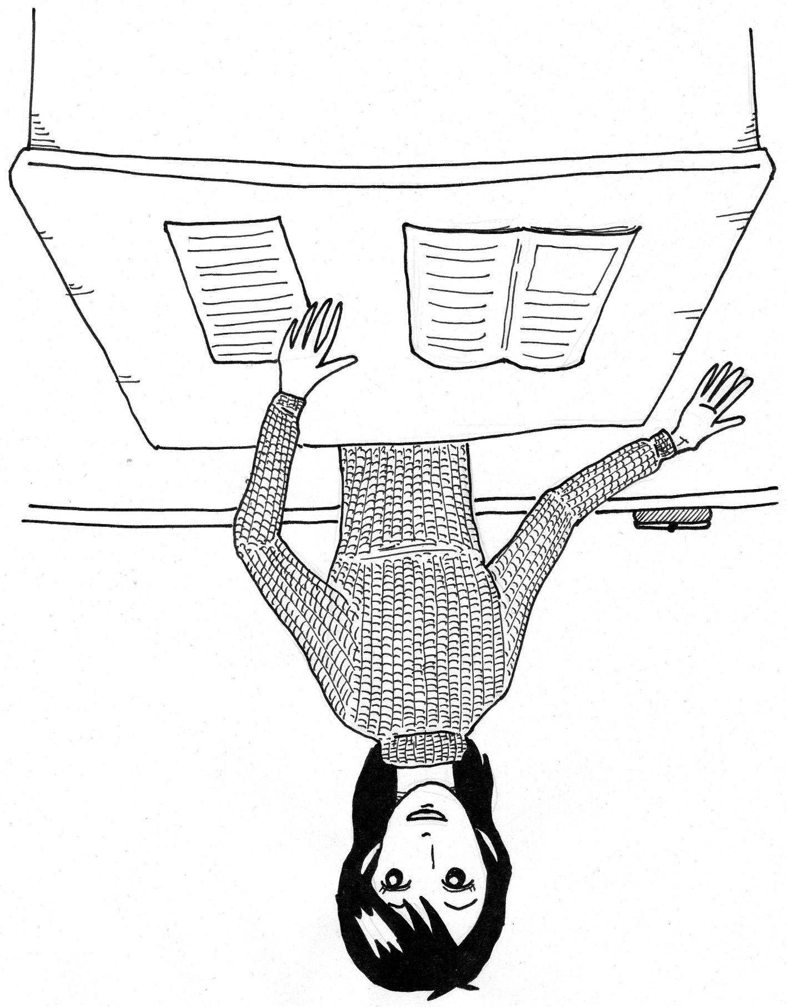
相 談
取りしまり
パトロールをして，危険がないか見回りするため。
困っている人がいたら，助けてあげるため。
せまい道でもみんなが安全に通れるようにするため。

〇授業のまとめに警察の人の仕事を一文にまとめて書く。（□の中の言葉を考える）
警察の人は，安全な生活を守るために，仕事をしている。

宮城県警察本部：http://www.police.pref.miyagi.jp/

